OSNOVNA ŠOLA LJUBNO OB SAVINJI
ENOTA VRTEC PRI ŠOLI
VRTEC LJUBNO OB SAVINJI
JAVNI VRTEC
Cesta v Rastke 10, Ljubno ob Savinji
Tel.: (03) 839 15 70 (tajništvo), 839 15 82 (ravnatelj),
839 15 88, 031 898 597 (vrtec)

PUBLIKACIJA

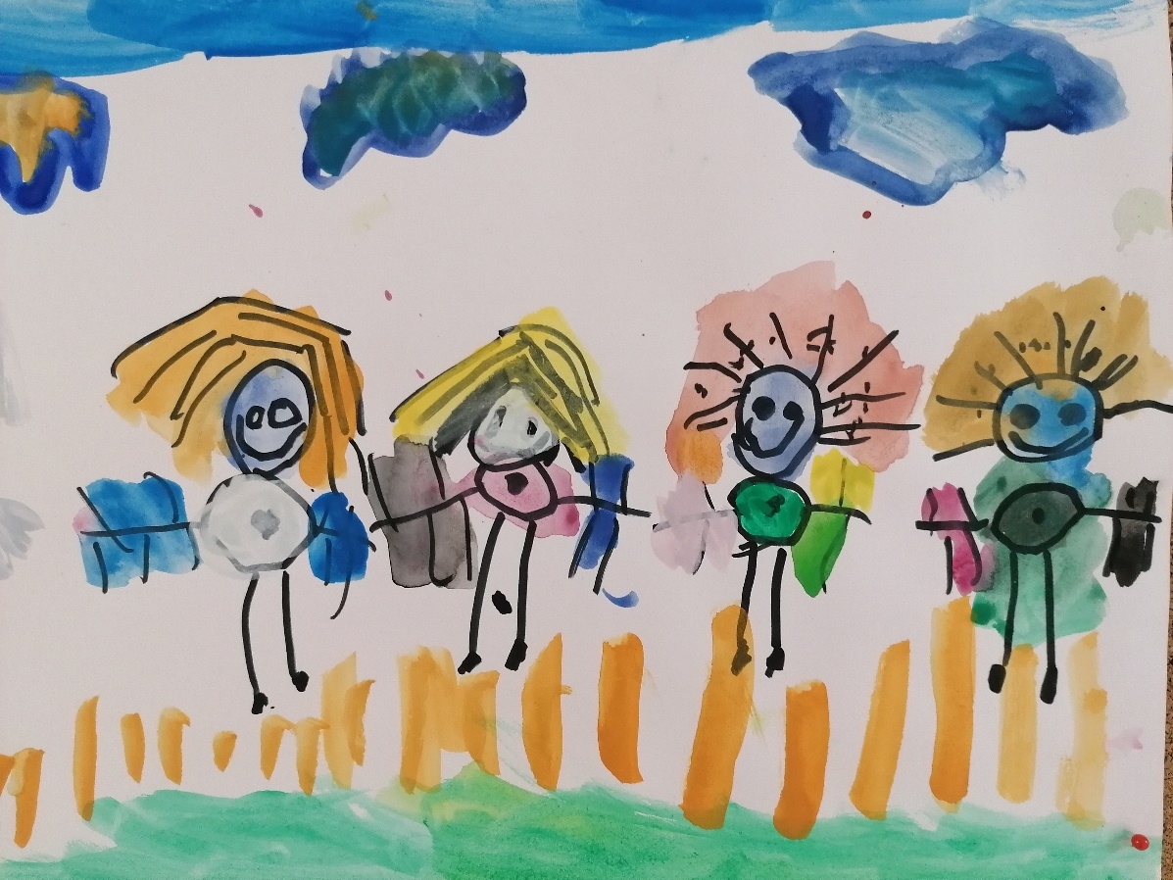

ŠOLSKO LETO 2023/2024
Ravnatelj: mag. Samo Kramer
Pomočnica ravnatelja: Marta Atelšek
Svetovalni delavec: Gašper Ločičnik
Organizatorka prehrane: Ksenija Tajnšek
Organizatorka zdravstveno higienskega režima: Mateja Bolko Pečovnik
Računovodkinja: Janja Kosmač (nadomešča jo Marjeta Terbovšek)
Poslovna sekretarka: Ana Maria Mitrović Ramšak
Specialna in rehabilitacijska pedagoginja: Neža Krivec
Strokovni delavec: ga. Rebeka Dragar (Cirius Kamnik)
Kuharica: Boža Funtek
Hišnik: Miha Marovt Čistilka in perica: Marija Krajnc

ODDELEK/  STAROST | VZGOJITELJ | VZGOJITELJ PREDŠOLSKIH OTROK – POMOČNIK VZGOJITELJA
LUNICE  1 – 2 leti | MARUŠA CENTRIH  (nadomešča GABRIJELO DROBEŽ) | ANTONIJA KRUMPAČNIK
SOVICE  2 – 3 leta | MARTA ATELŠEK | LUCIJA PAHOVNIK
SONČKI  1 – 3 leti | MARJETA SEDOVŠEK | BARBARA STAJNER
PALČKI  3 – 4 let | SILVA AJNIK | TANJA TEŠANOVIĆ
JEŽKI  3 – 5 let | MATEJA BOLKO PEČOVNIK | ALENKA HUDEJ
ZAJČKI  4 – 6 let | KATJA GOVEK | ANDREJKA VOLER
MEDVEDKI  4 – 6 let | METKA RUDNIK | BOJANA KRALJ  spremljevalka NINA GOSTEČNIK
 | 50% pom. vzg. | DARJA JERAJ

ORGANIZIRANOST VRTCA IN POSLOVNI ČAS

Organizirani smo kot Enota vrtec pri šoli, Vrtec Ljubno ob Savinji, ki ima 7 oddelkov in smo javni vrtec. Poslovni čas vrtca je od 5.30 do 16.00 ure.
Do pričetka šolskega jutranjega varstva nudimo varstvo tudi prvošolcem, ki potrebujejo zgodnje varstvo.
Vrtec bo posloval vse leto, 5 dni v tednu, od ponedeljka do petka, razen ob dela prostih dnevih. V času počitnic in manjše prisotnosti otrok, bomo otroke iz posameznih oddelkov med seboj združevali, zaradi lažje in smotrnejše organizacije dela.
Otrok je v okviru obratovalnega časa v vrtcu največ do 9 ur.

PREDSTAVITEV PROGRAMOV
Glede na trajanje izvajamo naslednja programa:
- dnevni program, ki trajaj od šest do devet ur,
- poldnevni program, ki traja od štiri do šest ur.
Dnevni in poldnevni program sta namenjena otrokom od 11 mesecev starosti do vstopa v šolo in obsegata vzgojo, varstvo in prehrano otrok.
V dnevnem in poldnevnem programu nudimo otrokom zajtrk, kosilo, malico, sadje med obroki in napitke.
V redne oddelke vključujemo tudi otroke s posebnimi potrebami. Nudimo jim dodatno strokovno pomoč (specialni pedagog).
Temeljne naloge vrtca uresničujemo s programi, ki jih določa Zakon o vrtcih in so zasnovani v skladu s cilji in smernicami predpisanega nacionalnega Kurikula za vrtce.
Vsebina dela v vseh programih, ki se izvajajo v vrtcu Ljubno, izhajajo iz otrokovega okolja (vsakdanjega življenja, posebnih dogodkov, zanimivosti, praznovanj, ogledov,…).
Pri svojem delu se vzgojno osebje poslužuje različnih metod, primernih za delo s predšolskimi otroki. V ospredju je igra in izkustveno učenje.
V našem vrtcu lahko vsak otrok najde sebe, svoje interese, si razvija svoje sposobnosti in krepi samopodobo.
S strokovnim delom sledimo ciljem predšolske vzgoje.
Osnovni cilj našega vrtca je organiziranje dobrega vrtca, v katerem je v ospredju otrok ter pogoji za njegov razvoj in v katerem ob danih in spreminjajočih se pogojih vsi udeleženci: otroci, starši in zaposleni soustvarjamo pogoje, primerne za vse in vsakogar, ne glede na čas in okolje.

KURIKULUM ZA VRTCE
Je nacionalni dokument in predstavlja od 1. 10. 1999 dalje strokovno podlago za delo v vrtcih. V njem so opredeljena temeljna načela in cilji predšolske vzgoje. Oblikovan je na osnovi sodobnih spoznanj, da otrok dojema in razume svet celostno, da se razvija in uči v aktivni povezavi s socialnim in fizičnim okoljem ter si v interakciji z otroki in odraslimi razvija lastno družbenost in individualnost.

V njem so opredeljena načela in cilji predšolske vzgoje:
1. Cilji kurikuluma za vrtce
2. Temeljna načela
3. Otrok v vrtcu:
  - razvoj in učenje v predšolskem obdobju
  - počitek, hranjenje in druge vsakodnevne dejavnosti kot element kurikula
  - odnosi med otroki, med otroki in odraslimi v vrtcu, socialno učenje – prostor kot element kurikula – sodelovanje s starši.
4. Področja dejavnosti: gibanje, jezik, umetnost, družba, narava, matematika.
Moralni razvoj, skrb za zdravje, varnost, prometna vzgoja so dejavnosti, ki se kot rdeča nit prepletajo skozi vsa področja in so del našega življenja in dela v vrtcu.
Predlagane vsebine in dejavnosti predstavljajo možne poti in načine uresničevanja ciljev, ki jih vzgojitelji po svoji strokovni presoji vključujejo v vzgojno izobraževalni proces.

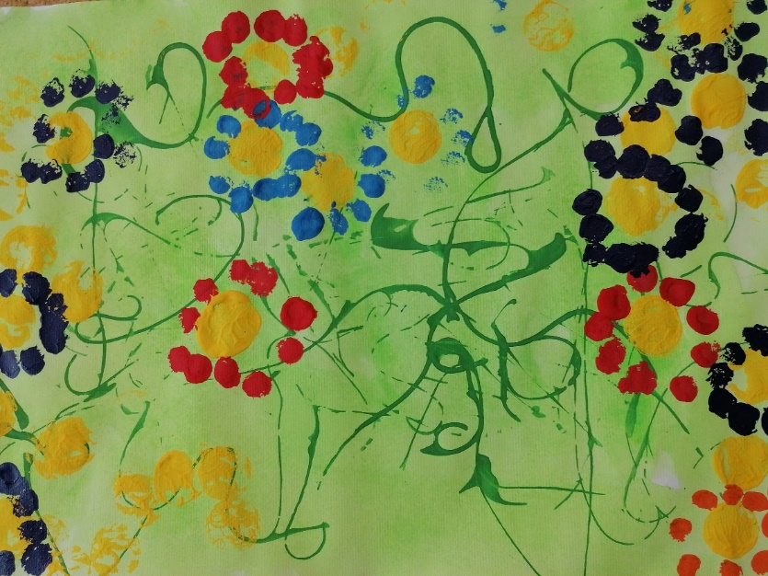

OBOGATITVENE DEJAVNOSTI

Vsebine obogatitvenih dejavnosti sodijo v izvedbeni kurikul vrtca in so izbrane glede na želje otrok, staršev in tudi na zunanje strokovnjake. Načrtujejo in izvajajo jih strokovni delavci vrtca. Namen izvajanja obogatitvenih dejavnosti je:
- uresničevanje enakih možnosti za otroke in starše, upoštevanje različnost med otroki ter pravice do izbire in drugačnosti;
- kakovostna in pestra izbira kurikula.

OBOGATITVENA DEJAVNOST | ODDELEK | KDO IZVAJA
Zborček BIM BAM | 4 – 6 let  ZAJČKI  MEDVEDKI | Mojca Nežmah
Ježkova torbica  Zajčkova torbica  Medvedkova torbica | 3 – 5 let  4 – 6 let  4 – 6 let | Strokovni delavki v oddelku
Cici Vesela šola | 4 – 6 let  ZAJČKI  MEDVEDKI | Strokovni delavki v oddelku
Moj album | 2 – 3 let  3 – 4 let  3 – 5 let  4 – 6 let  oba oddelka | Strokovni delavki v oddelku
Pravljica moj vsakdan | Vsi oddelki | Vse strokovne delavke
Ustvarjanje z naravnim materialom | Vsi oddelki | Vse strokovne delavke
Otrok in lutka | Vsi oddelki | Vse strokovne delavke
Gibanje za zdravje | Vsi oddelki | Vse strokovne delavke
Ogled dramske igre | Vsi oddelki | Vse strokovne delavke

DODATNE DEJAVNOSTI

DODATNA DEJAVNOST | ODDELEK | KDO IZVAJA
Vrtec v naravi | Otroci iz skupin MEDVEDKI in ZAJČKI,  (rojeni v letu 2018) | naknadno  junij 2024
Plesne vaje | JEŽKI, ZAJČKI, MEDVEDKI | plesna šola  Plesni mojster

Stroške teh dejavnosti krijejo starši.

PROJEKTI

V šolskem letu se bomo prijavili na razpise projektov, ki bodo aktualni za naš vrtec. Načrtujemo pa že sledeče projekte.

PROJEKT | NAMEN | ODDELEK
Varno s soncem | Zaščititi se pred škodljivimi posledicami sončnih žarkov in ozavestiti otroke. | Vsi oddelki
Pasavček | Spodbujanje pravilnega oz. varnega vedenja v prometu, še posebej uporabe otroških varnostnih sedežev (OVS) med vožnjo v osebnih avtomobilih pri otrocih v starosti od 4-12 let ter povečati osveščenost in informiranost otrok starih od 4-6 let in njihovih staršev o uporabi OVS v avtomobilu. | 2 – 3 let  3 – 4 let  Oba oddelka  3 – 5 let  4 – 6 let  Oba oddelka
Mali sonček | Njegov namen je obogatiti program na področju gibanja v vrtcu s sodobnimi gibalnimi/športnimi vsebinami. Poudarek daje igri in vadbi, ki naj bo prijetna in prilagojena otroku. Ker se posamezne stopnje programa med seboj dopolnjujejo, povezujejo in nadgrajujejo, priporočamo, da otroci predelajo vse štiri stopnje oziroma celoten program. | 2 – 3 let  3 – 4 let  Oba oddelka  3 – 5 let  4 – 6 let  Oba oddelka

PRAVICE STARŠEV IN OTROK

Pravice staršev in otrok so določene v mednarodnih dokumentih, ustavi in zakonih.
• Vrtec je institucija, ki mora skrbeti za uresničevanje temeljnih otrokovih pravic. V demokratični državi zastopajo otrokove pravice starši oz. njihovi zakoniti zastopniki.
• Otrokom, vključenim v javne vrtce, zagotavlja država možnosti za optimalen razvoj ne glede na spol, socialno in kulturno poreklo, veroizpoved, narodno pripadnost, telesno in duševno konstitucijo itn. Optimalen razvoj vključuje tudi možnost poglobljenega razvoja na določenem področju.
• Uresničevanje zahteve po enakih možnostih ni mogoče brez upoštevanja razlik, pravice do izbire in drugačnosti, ki jo mora omogočiti organizacija življenja in dela v vrtcu. Pri otrocih je to povezano z vzgojo za strpnost, solidarnost in odgovornost ter s postopnim razvijanjem kritičnega duha, osebnih odločitev in avtonomne presoje.
• Javni vrtci so svetovnonazorsko nevtralni.
• Starši imajo pravico do vpogleda v programe za predšolske otroke (Kurikulum), do obveščenosti o življenju in delu v vrtcu in pravico do zaščite zasebnosti, s poudarkom na varstvu osebnih podatkov.
• Starši imajo pravico do sodelovanja pri načrtovanju ter organiziranju življenja in dela v vrtcu in oddelku, kar jim mora vrtec formalno omogočiti. Pri tem morajo upoštevati meje svojega soodločanja in ne smejo posegati v strokovno avtonomnost vrtca.
• Vrtec omogoči staršem ob vključitvi otroka v življenje vrtca postopno uvajanje, kar pomeni, da smejo biti starši skupaj z otrokom v oddelku .

OBVEZNOSTI STARŠEV DO VRTCA

Starši so dolžni:
- spoštovati in upoštevati priporočila za preprečevanje širjenja Sars-CoV-2,
- zagotoviti spremstvo otroka na poti v vrtec in iz vrtca (odrasla, strokovnim delavkam znana oseba),
- otroka osebno predati vzgojiteljici ali vzgojiteljici predšolskih otrok – pomočnici vzgojiteljice,
- sodelovati z delavci vrtca v dobrobit svojih otrok,
- spoštovati sprejete dogovore in naš poslovni čas,
- prijaviti izostanek otroka,
- pravočasno poravnati finančne obveznosti za opravljene storitve,
- v vrtec voditi le zdravega otroka.

NAČINI SODELOVANJA S STARŠI

- avgusta so starši pisno obveščeni v katerem oddelku bo otrok in kdo sta strokovni delavki v oddelku,
- pisno informiranje staršev,
- obveščanje po elektronski pošti
- srečanja s starši otrok novincev (avgust),
- oddelčni roditeljski sestanki (september, marec, maj),
- individualne pogovorne ure o otroku: vsak 1. četrtek v mesecu (od oktobra do maja),
- pomoč staršev pri izvedbi programa (izleti, prireditve, zbiranje odpadnega materiala, predstavitev hobija, poklica …),
- v skladu z dogovori s starši bomo izvajali tudi druge oblike sodelovanja s starši,
- starši sodelujejo v Svetu staršev in v Svetu zavoda.

POVZETEK IZ PRAVILNIKA O VARNOSTI OTROK

- Vsak delavec zavoda je osebno odgovoren za varnost otrok v zavodu. Pri opravljanju dela je delavec dolžan opravljati svoje naloge in ravnati pri stiku z otroki tako, da je izključena nevarnost za otrokovo zdravje in življenje.
- Vsi otroci morajo biti pred sprejemom v zavod zdravniško pregledani.
- Starši morajo ob sprejemu otroka v zavod, najkasneje pa ob prvem razgovoru z vzgojiteljico opozoriti na posebnosti otrokovega zdravstvenega statusa, če ta ni razviden iz zdravniške dokumentacije. Starši so dolžni vzgojiteljico opozoriti oziroma seznaniti z morebitnimi otrokovimi posebnimi nagnjenji, zlasti tistimi, ki bi ogrožale njegovo varnost in varnost drugih otrok.
- Starši so dolžni pripeljati otroka v vrtec ob določeni uri, kajti v nasprotnem primeru je lahko zaradi sprejema otroka onemogočeno nemoteno delo v oddelku in posledično se zmanjša varnost otrok v vrtcu.
- Starši so dolžni posredovati zavodu številko telefona in druge podatke o tem, kje jih je mogoče najti in obvestiti v primeru nepredvidenih dogodkih.
- Delavci zavoda, ki dnevno spremljajo prihajanje in odhajanje otrok iz zavoda, morajo otroka osebno sprejeti in ga pri odhodu prepustiti v oskrbo staršem, drugim osebam pa le, če predložijo pismeno pooblastilo staršev. Otroci, ki obiskujejo zavod, morajo na poti v vrtec in iz vrtca imeti spremstvo odrasle osebe.
- Če se ob prihodu v vrtec ugotovijo morebitni prvi znaki obolenja (vročina, izpuščaji, bruhanje, driska, hujši kašelj), je delavec, ki otroka sprejme, dolžan otroka odkloniti. Če se opisni znaki obolenja ugotovijo med dnevom, je dolžan vzgojitelj obvestiti starše, otroka pa po potrebi izolirati.
- Za varnost otrok v igralnici in znotraj prostorov zavoda je odgovorna vzgojiteljica, v njeni odsotnosti pa vzgojiteljica predšolskih otrok – pomočnica vzgojiteljice. Ob istočasni prisotnosti obeh delavk v oddelku, sta za varnost otroka enako odgovorni. Puščanje otrok samih brez nadzorstva se šteje kot hujša kršitev dolžnosti. V primeru elementarnih nesreč (požar, potres..) je potrebno najprej poskrbeti za varnost otrok.
- Pri delu oziroma bivanju otrok v igralnici je potrebno organizirati delo tako, da se zagotovi varnost otrok.
- Pri hranjenju otrok je potrebno paziti na varnost otrok pri uporabi jedilnega pribora, temperaturi hrane in uživanju hrane (koščičasto sadje, ribe…)
- Neposredno pred spanjem je vzgojiteljica oziroma vzgojiteljica predšolskih otrok – pomočnica vzgojiteljice dolžna preveriti ali so usta otrok prazna.
- Na sprehodu, izletu ali pri igri oziroma drugih oblikah dejavnosti zunaj prostorov zavoda, morata otroke enega oddelka varovati oziroma spremljati dve odrasli osebi.
- V primeru nenadnega obolenja otroka mora vzgojiteljica ali drug delavec zavoda, ki prvi ugotovi tako obolenje, o tem obvestiti starše in pomočnico ravnatelja oziroma ravnatelja. Če staršem zaradi njihove odsotnosti ni mogel posredovati obvestila oziroma ne morejo takoj priti po otroka, pa je zdravniška pomoč nujna, vzgojitelj odpelje po odobritvi pomočnice ravnatelja oziroma ravnatelja, k zdravniku, v njegovi odsotnosti pa vzgojiteljica predšolskih otrok – pomočnica vzgojiteljice ali drug od pomočnice ravnatelja oziroma ravnatelja pooblaščeni delavec.
- Nihče od delavcev zavoda ne more dovoliti zdravniškega posega v telo otroka brez poprejšnje pisne odobritve staršev.
- V primeru nesreče otroka je vzgojitelj ali drug delavec zavoda, usposobljen za nudenje prve pomoči, dolžan nuditi prvo pomoč in takoj priskrbeti zdravniško pomoč.
- Starši so dolžni spoštovati določila pravilnika o varnosti otrok in navodila vzgojiteljic ali vzgojiteljic predšolskih otrok – pomočnic vzgojiteljic, ki se nanašajo na varnost otrok v vrtcu.
- Starši so dolžni voditi v vrtec zdravega otroka in brez stvari in predmetov, ki bi lahko ogrozili njegovo zdravje oziroma zdravje in varnost drugih otrok. Na zahtevo vzgojiteljice ali vzgojiteljice predšolskih otrok – pomočnice vzgojiteljice, ki sprejme otroka v dnevno varstvo, morajo starši odvzeti otroku predmete in stvari, ki bi lahko bile nevarne za otroka ali druge otroke.
- Starši so dolžni skrbeti za otrokovo osebno higieno in higieno oblačil. V primeru, da vzgojiteljica ugotovi, da je otrok zanemarjen dalj časa in da tak ogrozi zdravje drugih otrok, na to opozori starše. Če se stanje ne izboljša, zavod o tem seznani pristojni center za socialno delo.
- Če delavec zavoda ugotovi na otroku znake nasilja, obvesti o tem pomočnico ravnatelja oziroma ravnatelja, ki odločita ali se otroka odpelje k pristojnemu zdravniku.

Pripravila pomočnica ravnatelja Ravnatelj
Marta Atelšek mag. Samo Kramer

